

INSTITUTO POLITÉCNICO NACIONAL

Unidad Profesional Interdisciplinaria en Ingeniería y Tecnologías Avanzadas

Sistemas Operativos en Tiempo Real

**“Evidencias de Programación Concurrente”**

Presenta:

**Delgado Fernández Carlos Alberto**

Profesor:

**Lamberto Maza Casas**

31 de mayo de 2019

En esta sección se muestran las capturas de pantalla de la verificación del funcionamiento de los códigos en Cm para los ejercicios.

# Codigo Count

## Count_0

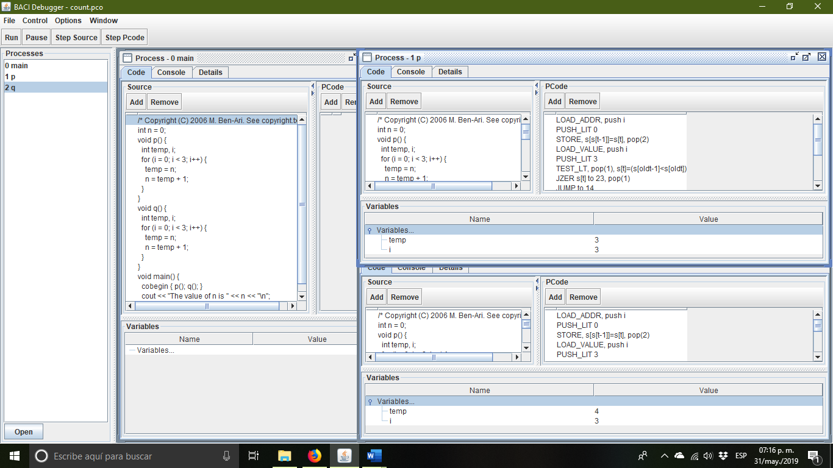

## Count_1

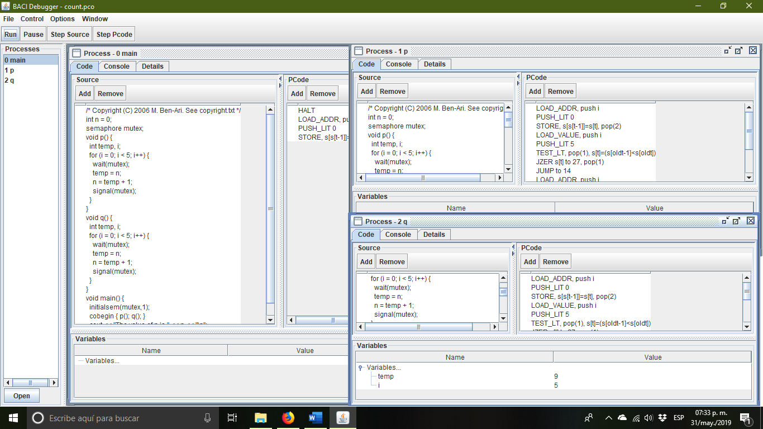

# Codigo Dekker

## Dekker

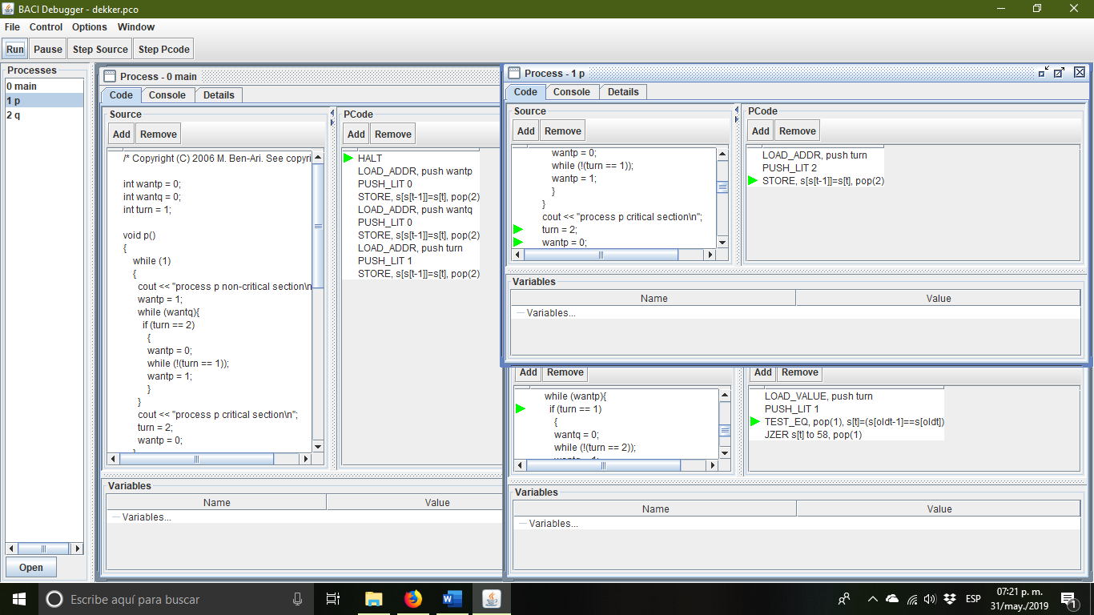

## Dekker1

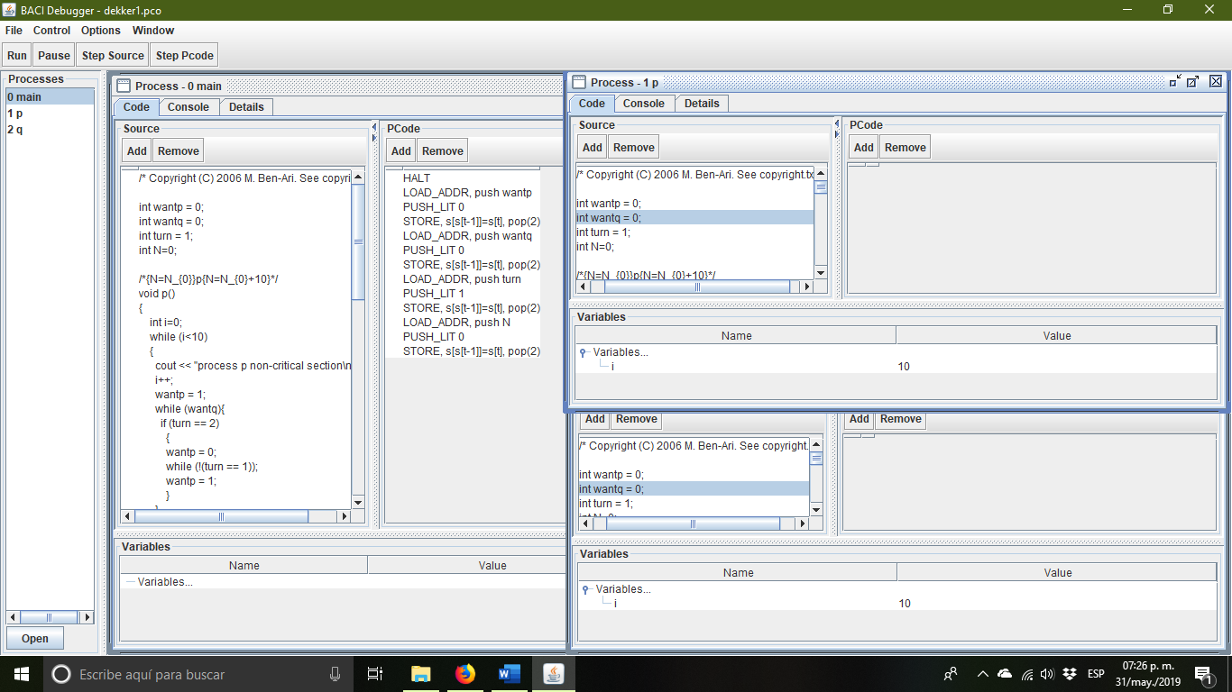

## Dekker2

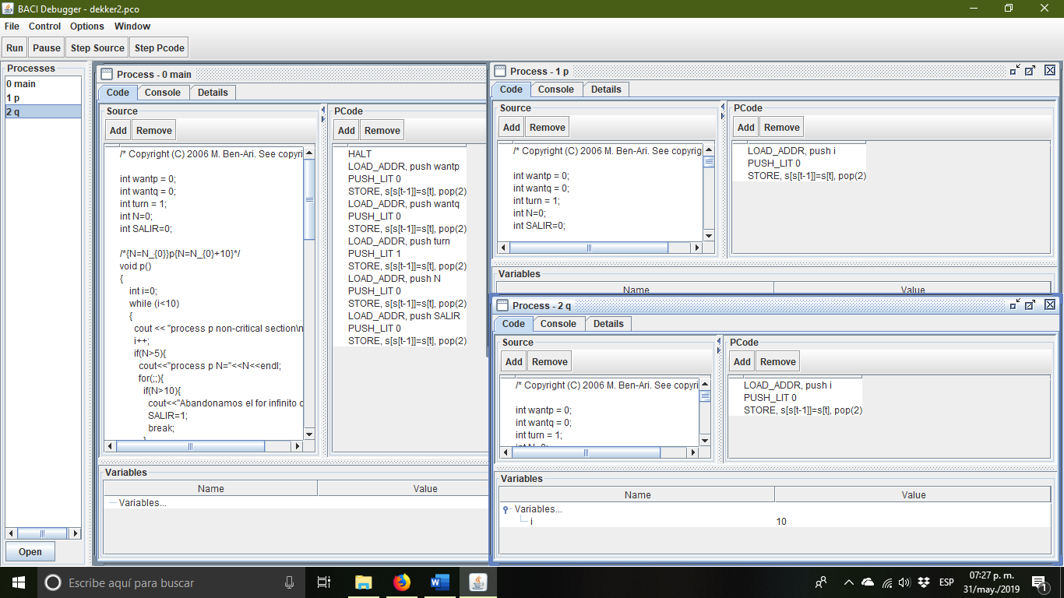

# Código de Peterson

## Peterson

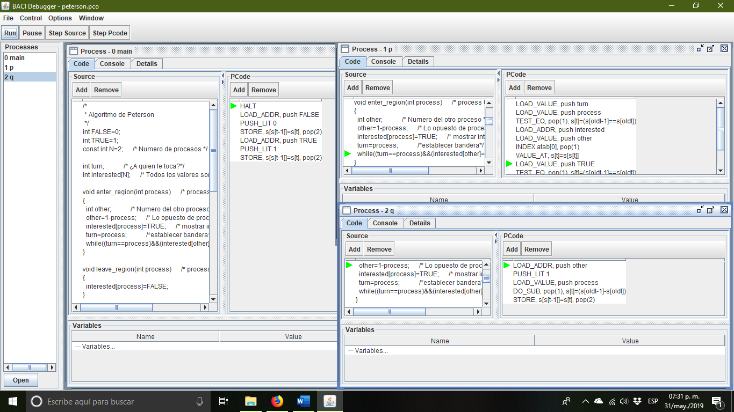

## Peterson1

